raft

state machine

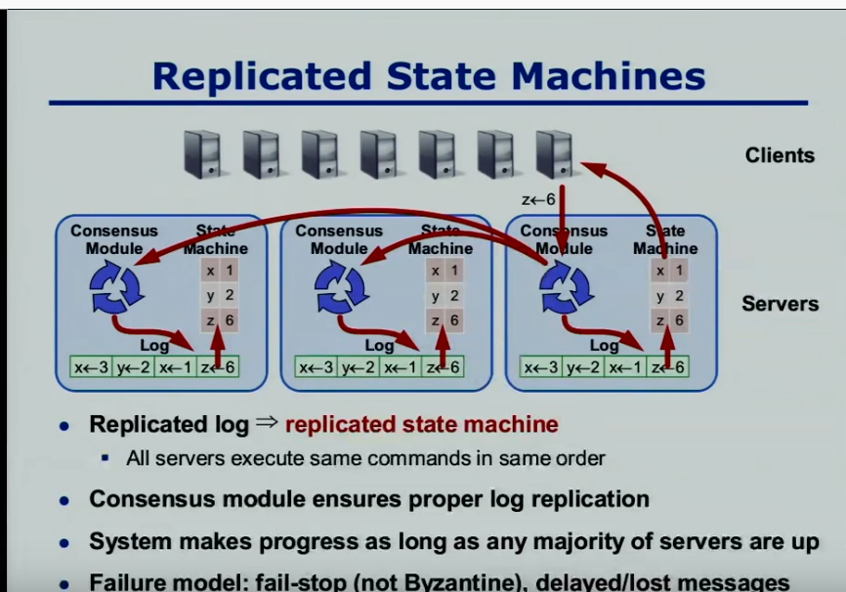

# #redis

## data

### 1 clusterState

// 集群状态，每个节点都保存着一个这样的状态，记录了它们眼中的集群的样子。

// 另外，虽然这个结构主要用于记录集群的属性，但是为了节约资源，

// 有些与节点有关的属性，比如 slots_to_keys 、 failover_auth_count

// 也被放到了这个结构里面。

typedef struct clusterState {

    // 指向当前节点的指针

    clusterNode *myself;  /* This node */

    // 集群当前的配置纪元，用于实现故障转移

    uint64_t currentEpoch;

    // 集群当前的状态：是在线还是下线

    int state;            /* REDIS_CLUSTER_OK, REDIS_CLUSTER_FAIL, ... */

    // 集群中至少处理着一个槽的节点的数量。

    int size;             /* Num of master nodes with at least one slot */

    // 集群节点名单（包括 myself 节点）

    // 字典的键为节点的名字，字典的值为 clusterNode 结构

    dict *nodes;          /* Hash table of name -> clusterNode structures *

### 2 clusterNode

## 函数

### 1 serverCron

### 2 clusterCron

### 3 clusterHandleSlaveFailover

clusterHandleSlaveFailover

从节点发起故障转移

clusterRequestFailoverAuth

This function sends a FAILOVE_AUTH_REQUEST message to every node

 向其他所有节点发送 FAILOVE_AUTH_REQUEST 信息，

 * 看它们是否同意由这个从节点来对下线的主节点进行故障转移。

FAILOVE_AUTH_REQUEST

// 请求进行故障转移操作，要求消息的接收者通过投票来支持消息的发送者

#define CLUSTERMSG_TYPE_FAILOVER_AUTH_REQUEST 5 /* May I failover? */

// 消息的接收者同意向消息的发送者投票

#define CLUSTERMSG_TYPE_FAILOVER_AUTH_ACK 6     /* Yes, you have my vote */

// 该节点疑似下线，需要对它的状态进行确认

#define REDIS_NODE_PFAIL 4      /* Failure? Need acknowledge */

// 该节点已下线

#define REDIS_NODE_FAIL 8       /* The node is believed to be malfunctioning */

### 4主投票

clusterSendFailoverAuthIfNeeded